KLASA IIE

Przedmiot: Organizacja gospodarki magazynowej
Nauczyciel: mgr Marta Winczowska

Wtorek, 20.10.2020
4 lekcje
TEMAT 1: Rodzaje składowanych zapasów.

Na podstawie poniższych materiałów zróbcie samodzielnie notatkę do zeszytu. Notatka ma uwzględniać:
- inf. dlaczego składowane materiały podczas składowania należy grupować wg. cech asortymentowych
- jakie są wymagania składowania materiałów
- zasady składowania towarów wymagających szczególnych warunków

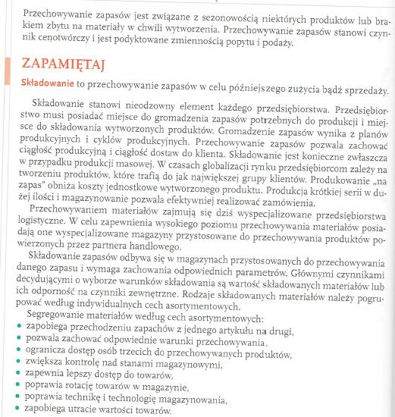

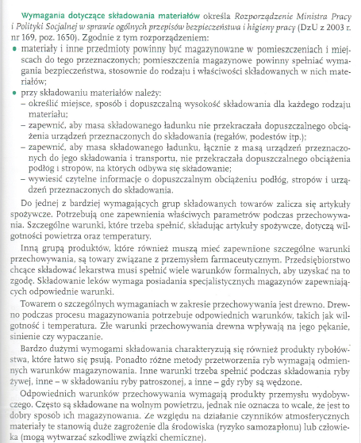

TEMAT 2, 3: Warunki i parametry przechowywania zapasów.
20.10.2020

Na podstawie poniższych materiałów zróbcie samodzielnie notatkę, w której scharakteryzujecie czynniki wpływające na przechowywanie towarów.

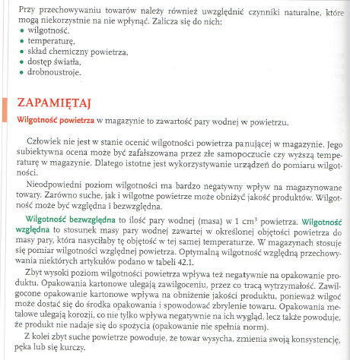
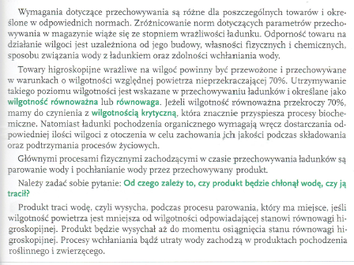
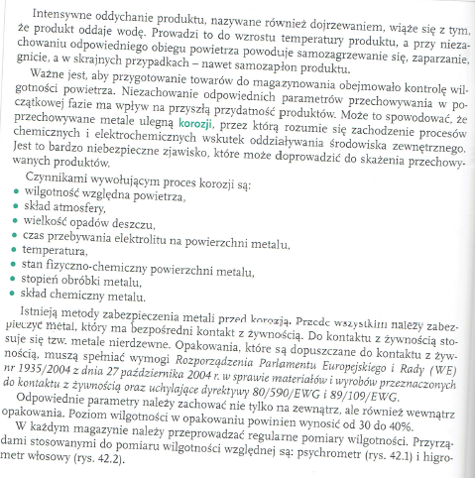

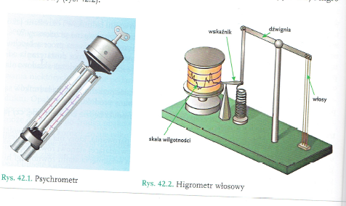
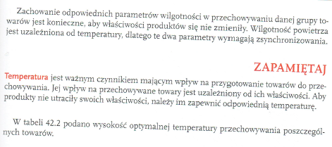
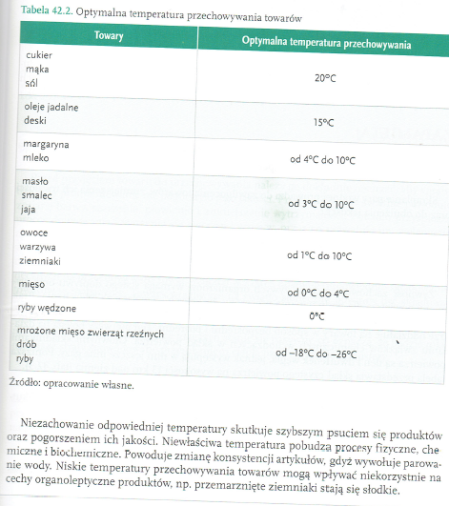
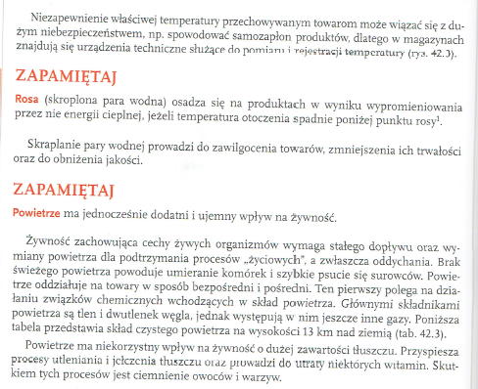
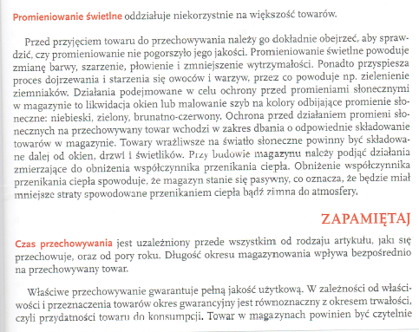
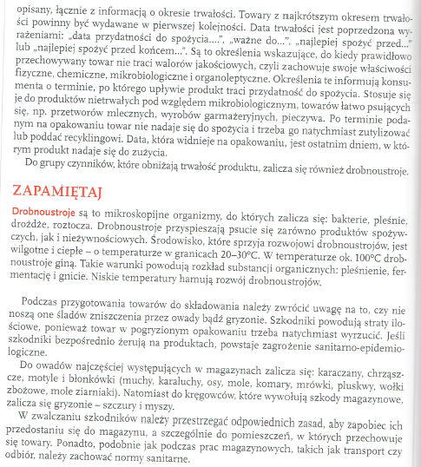

TEMAT 4: Rozmieszczenie zapasów.
20.10.2020

Przepiszcie poniższą notatkę do zeszytu.

Wyróżnia się następujące metody wykorzystania powierzchni magazynowej:
- metoda wolnych miejsc składowania,
- metoda stałych miejsc składowania,
- metoda według rotacji,
- metoda według poziomów składowania,
- metoda według rodzaju jednostek ładunkowych.
Metoda wolnych miejsc składowania polega na umieszczaniu towarów dostarczonych do magazynu w wolnych gniazdach regałowych. Jest stosowana w magazynach o stosunkowo niewielkiej różnorodności zapasów. Jest to metoda absorbująca przestrzeń magazynową na poziomie średnich zapasów każdego asortymentu. Wymaga stosowania odpowiednich technik:
- wykorzystania etykiet logistycznych do oznakowania jednostek ładunkowych i poszczególnych opakowań,
- znakowania wszystkich miejsc składowania z dokładnością do gniazda.
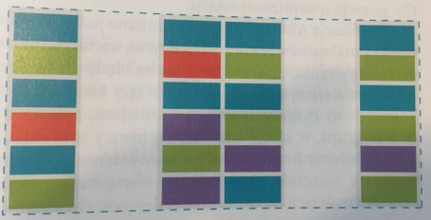
Przykład metody zastosowania wolnych miejsc składowania (czyli gdzie jest wolne miejsce, tam umieszczamy towar)

Metoda stałych miejsc składowania polega na wyznaczeniu stałych miejsc składowania poszczególnym grupom towarowym. Jest to metoda, która bardzo dobrze sprawdza się w przedsiębiorstwach i eliminuje pomyłki magazynowej. Pracownicy szybko uczą sie miejsc rozmieszczenia towarów, co znacznie skraca operacje magazynowe. Magazyn, w którym jest wykorzystywana ta metoda, charakteryzuje się uporządkowaną strukturą, wyznaczającą pola lub sektory składowe, ewentualnie gniazda w regałach, na których są ustawiane palety z towarem.
Metoda stałych miejsc składowania wymaga dużej przestrzeni składowej.
Wadą tej metody jest stosunkowo niski stopień wykorzystania powierzchni magazynowych, podyktowany koniecznością „rezerwowania" wolnych miejsc składowych na potrzeby asortymentów, które są dopiero zamawiane. Metoda stałych miejsc składowania blokuje możliwość ustawienia innego asortymentu na miejscu zarezerwowanym.
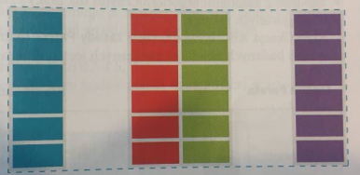
Przykład metody stałych miejsc składowania

Metoda składowania według poziomów polega na segregowaniu asortymentów według ciężaru ładunków. Podział według poziomów sprawdza się w odlewniach. Składowanie produktów polega na przydzielaniu poszczególnych asortymentów do grup oznaczonych literami , gdzie:
A – ładunki o masie ponad 600 kg,
B – ładunki o masie średniej 400–600 kg,
C– ładunki lekkie do 400 kg.
Metoda składowania według poziomów sprowadza się zatem do rozmieszczenia jednostek ładunkowych w regałach z uwzględnieniem podziału na poziomy składowania w taki sposób, aby jednostki grupy A były zlokalizowane na najniższych (jako najcięższe) gniazdach paletowych, grupy B– na średnich, a grupy C na najwyższych. (najlżejsze)
Podstawowe kryteria takiego rozdziału to bezpieczeństwo pracy, ale także wydajność przeładunkowa.

Metoda składowania według rodzaju jednostek ładunkowych jest stosowana w zmechanizowanych magazynach kompletacyjnych. Charakteryzuje się dużą liczbą różnorodnych asortymentów przechowywanych na regałach wysokiego składowania. Asortyment jest podzielony na następujące grupy:
- wyroby ponadgabarytowe, mające wymiary znacznie większe od wymiarów znormalizowanej paletowej jednostki ładunkowej; towary te nie mieszczą się w znormalizowanych gniazdach regałowych; z tego względu w strefie przechowywania dla składowanych towarów stosuje się miejsca składowania ponadgabarytowe, np. na otwartych przestrzeniach, na placu, pod wiatą;
- wyroby znormalizowane, odpowiadające standardowej jednostce paletowej składowane w gniazdach uniwersalnych;
- wyroby małogabarytowe, przechowywane w opakowaniach po kilka sztuk i razem tworzące jednostkę paletową wymagającą składowania w specjalnych pojemnikach magazynowych lub skrzyniach zabezpieczających towar.
Poza wymienionymi metodami przedsiębiorcy, w celu optymalizacji organizacji magazynu, wyszukują metody, które będą najefektywniejsze dla firmy.
Opisane metody nie są sztywnymi regułami składowania towarów w magazynie. Celem ich stosowania jest optymalizacja, więc bardzo często najbardziej efektywnym podejściem jest połączenie poszczególnych sposobów postępowania.
Odpowiedni dobór metody zależy od wymagań, jakie są stawiane składowanemu zapasowi, oraz od funkcji, jaką magazyn ma pełnić w łańcuchu dostaw.

